Bifrosts Foreningsguide
Forord:

Goddag!
Dette er Landsforeningen Bifrosts officielle guide til, hvordan man både opretter en forening og samtidig indmelder den i Bifrostfællesskabet; alt sammen på én og samme tid.
I starten af guiden vil der være information om, hvad en forening er og fordelene ved at skabe én, efterfulgt af den praktiske udførsel trin for trin.
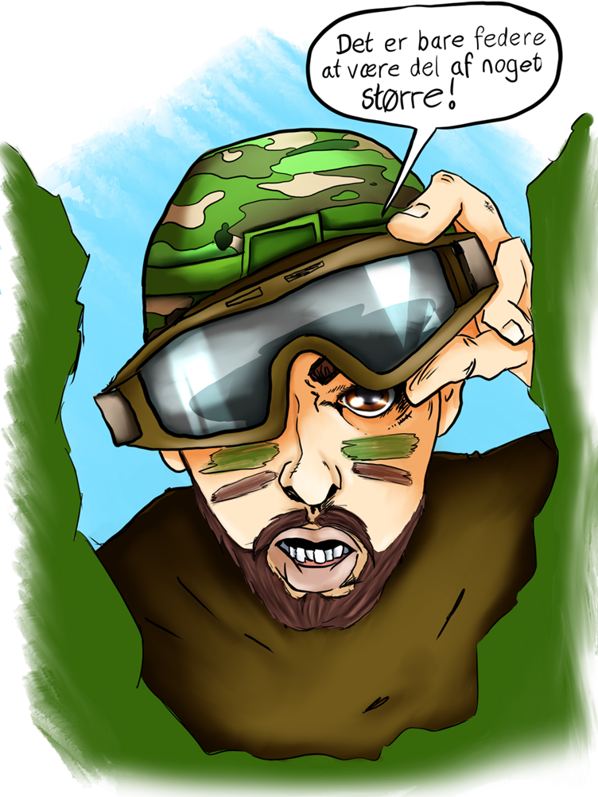
Dette er derfor en guide til, hvordan man laver en forening i en ’klassisk’ forstand med bestyrelse, CVR-numre, kommunestøtte og vedtægter. Men husk, at der er rigtigt mange måder at have en forening på, og i sidste ende skal I finde ud af, hvad der præcis fungerer for jer. Dette er vores guide til at hjælpe jer på vej.
Lad os komme i gang!
Indhold
Hvad er en forening? 2
Hvorfor oprette en forening? 2
Hvad skal jeg vide, før jeg opretter en forening? 3
• Vedtægter 3
• Stiftelsesmøde 3
• Ledelse 3
• CVR-nummer og Digital Postkasse 4
• Folkeoplysning 4
• Børneattester 4
• Persondataforordning 4
• Selvstændig Økonomi 5
• Bifrost medlem 5
Hvordan laver jeg så en forening? 6
Uddybning af Vedtægter 6
Vedtægtsskabelon 8

Hvad er en forening?
En forening er defineret som ”En sammenslutning af personer, organisationer, institutioner, virksomheder ol., hvis formål er at dyrke, fremme eller beskytte fælles interesser”. Det er kort sagt et organiseret fællesskab, men også et forpligtende fællesskab, hvor frivillige kan uddele ansvar og samle sig som en større kraft. Specielt den individuelle ’gøremåde’ er noget, der vil blive nævnt mange gange i guiden, for I skal selv finde ud af, hvad netop jeres forening er til for.
I Danmark er der foreningsfrihed, også kendt som organisationsfrihed, hvilket betyder, at borgerne har ret til at mødes og promovere og forsvare deres interesser, uden for statens myndighed. Så der er ingen, der siger, at I skal have et CVR-nummer og en bankkonto osv., men mange af de ting er praktiske og i nogle tilfælde nødvendige, hvis man vil have ressourcestøtte.

Hvorfor oprette en forening?
En forening behandles som en selvstændig juridisk person - dvs., at foreningen kan indgå aftaler og påtage sig forpligtelser på samme måde, som personer eller virksomheder kan. En forening kan også søge støtte og fonde, som privatpersoner normalt ikke har muligheden for, og derfor åbne op for større og/eller bedre projekter, der gør aktiviteter federe for os alle sammen.
Når du bliver medlem af en forening, har du ikke længere kun en mulighed for indflydelse; du har retten til indflydelse. Hvad den præcis involverer, skal I finde ud af i fællesskab.
Foreninger er desuden en af de bedste midler til at sikre aktiviteter fremtid. Det kommer sandsynligvis ikke til at fylde så meget i jeres tanker, når I opretter jeres nye forening, men når der er fastlagt regler for, hvordan gamle projekter kan samles op af nye kræfter, så er vi mere sikre på, at aktiviteterne lever videre i den næste generation.

Hvad skal jeg vide, før jeg opretter en forening?
Der er en del begreber, som man kan blive lidt overvældet af, når man skal oprette en formel forening, så her vil vi gennemgå de største punkter, samt hvad de betyder. Senere vil der være en opsummering, der guider jer igennem stiftelsesprocessen trin for trin.

Vedtægter
Jeres vedtægter er den kommende forenings formelle rygrad. Det er her, I nedskriver jeres retningslinjer og procedure, og det er jeres selvskrevne ”love”. Der er få juridiske krav til, hvad jeres vedtægter skal indeholde, men der er gode retningslinjer for, hvad en forening i Danmark minimum skal tage stilling til og have nedskrevet. Formålet med vedtægterne er at få foreningen til at løbe rundt, men også at forebygge og løse konflikter.
Husk dog, at jeres vedtægter er en rettesnor, ikke en spændetrøje!
Hvis en konflikt kan løses med et husmøde, er der ingen grund til at indkalde til en generalforsamling. Hvordan jeres kultur er, hvordan I snakker til hinanden på møderne, hvordan I mødes til hygge, tager på ture til Tyskland osv., det sker uden for de nedskrevne vedtægter.
MEN, når I skal stemme, eller når I ikke kan komme videre med et problem, er jeres vedtægter der for at hjælpe.
Senere i guiden vil der ligge en uddybning af, hvad de mest centrale vedtægtsparagraffer kan handle om, samt en skabelon I kan bruge eller skrive efter.

Stiftelsesmøde
Når en forening skal oprettes, afholder man en stiftende generalforsamling. Under dette møde, både den stiftende og de fremtidige møder, skal der udvælges en dirigent og en referent.
Specielt referatet, som skal være underskrevet af både dirigenten og referenten, er vigtigt, da det skal bruges flere steder i resten af oprettelsesprocessen. Referatet fungerer lidt som foreningens ”dåbsattest” og er beviset for, at den er stiftet under gyldige vilkår.
På mødet skal vedtægterne godkendes af de stiftende medlemmer og en bestyrelse skal udvælges.

Ledelse
En gang om året skal foreninger holde en generalforsamling, der er åben for alle medlemmer at deltage i. Hvordan ens generalforsamling rent praktisk kan forløbe, er der et eksempel på i ’vedtægtsskabelon’. På disse møder vil man demokratisk udvælge en bestyrelse.
Lovmæssigt skal formelle foreninger have en bestyrelse, der minimum indeholder en formand, en kassér og et tredje medlem.
Hvor meget styrke den bestyrelse skal have, er dog op til jer selv! Hvis I gerne vil have en flad ledelsesstruktur med bred inklusion, kan jeres bestyrelse udelukkende agere som kontaktpersoner til staten og som tegnere af jeres papirer. Vil I gerne have mere kontrol over jeres projekter og ansvarsområder, kan I give dem større vægt.
Vi anbefaler en bestyrelsesstørrelse af 3-7 medlemmer, afhængig af jeres forenings størrelse, der er ansvarlige for den daglige ledelse af foreningen. Sådan en bestyrelses opgaver kunne involvere at:
-Sikre, at der er sammenhæng mellem foreningens formål og aktiviteter.
-Sikre, at vedtægterne overholdes.
-Sikre, at foreningen lever op til sine forpligtelser over for medlemmer og frivillige.
-Sikre, at medlemmer har indsigt i og indflydelse på foreningen.
-Styre økonomien og udarbejder og følge op på budgetter.
-Fungere som arbejdsgiver (hvis foreningen har lønnede ansatte).
-Repræsentere foreningen over for omverdenen.

CVR-nummer og Digital Postkasse
CVR er en forkortelse for ”Det Centrale Virksomhedsregister”. Alle virksomheder - deraf også foreninger - i Danmark og Grønland er registreret i den samme database. Her skal jeres forening også være, hvis den skal eksistere som et ’selvstændigt juridisk individ’. Når man opretter sin forening og får et CVR-nummer, får man også en digital postkasse tilknyttet, som vil være den primære måde, hvorpå staten kontakter jer.
Den digitale postkasse får juridisk samme status som en fysisk postkasse. Det vil sige, at foreninger er forpligtet til at orientere sig i de meddelelser, som det offentlige sender digitalt, så husk at tjekke den hyppigt. Vi anbefaler, at man gør det en gang om ugen. Alternativt kan man tilmelde sig en SMS-service, der informerer om ny post.

Folkeoplysning
I Danmark har vi Folkeoplysningsloven, som er skrevet for at lovsikre økonomisk støtte til borgerne, som hjælp til, at vi kan oplyse og undervise hinanden.
Folkeoplysende indebærer, at foreningen er åben for alle interesserede, og at foreningens arrangementer involverer samarbejde og instruktion/fælles læring.

I kan sagtens have en forening, der ikke er folkeoplysende, men hvis I ønsker at kunne modtage støtte fra kommunen eller låne kommunale lokaler, er det et krav.
Hvordan proceduren er for at blive godkendt til at være en folkeoplysende forening, varierer fra kommune til kommune. Når I kommer så langt, går I ind på kommunes hjemmeside og finder ud af, hvad kravene er, hvad der skal sendes og til hvem.
Det er dog også op til den enkelte kommune at vurdere, hvad der tæller som at være folkeoplysende, og det er ikke alle steder, at f.eks. rollespil eller cosplay bliver set som et gældende formål. Så hvis I skulle støde på den situation, at I får et nej, så kontakt Bifrost, så ser vi, hvad vi kan gøre.

Børneattester
Hvis en forening ønsker at være folkeoplysende, skal den være åben for medlemmer under 15 år, og det er derfor et krav, at der skal indhentes børneattester på alle bestyrelsesmedlemmer og andre ledere/trænere, så længe de har kontakt med medlemmer under 15 år. En gang årligt skal godkendte foreninger afgive erklæring til afdelingen for Folkeoplysning, om at de fortsat overholder reglerne for indsamlingen af børneattester. Hvor og hvad I skal sende, finder I også på jeres kommunes hjemmeside.

Persondataforordning
Alle disse oplysninger skal jo opbevares, og passes godt på. Alt fra kontaktoplysninger til børneattester, kommer I til at skulle gemme et sted. EU har fastsat nogle regler og retningslinjer for, hvordan at man skal behandle persondata, og det kan man læse mere om på vores hjemmeside: http://landsforeningenbifrost.dk/persondataforordning/

Selvstændig Økonomi
Der skal også føres et regnskab. Ud over at I selvfølgelig skal have et overblik over, hvad jeres indtægter og udgifter er, skal jeres forening have en selvstændig økonomi. Det vil sige, at foreningen skal have sine egne separate konti, budgetter og regnskaber.
Derudover skal I sikre jer, at foreningens økonomi er uafhængig af jeres stiftere, og at midler, der er givet til foreningens formål, ikke kan blive lagt ned i personlige lommer. Men I må selvfølgelig gerne give penge til specifikke projekter og arrangementer.
Det vigtige element ved at have en juridisk selvstændig forening med en afgrænset økonomi er blandt andet, at medlemmerne undgår at blive personligt skattet af de midler, de får tildelt, og hvis foreningen en dag skulle få økonomiske problemer og gå konkurs, er det ikke medlemmerne, der ender med gælden.
Der kommer senere i dokumentet en hurtig guide til, hvordan man opretter en foreningskonto, men forvent, at oprettelsen af kontoen kan koste imellem 0 - 2000 kr. afhængigt af banken. Detaljerne får I ved at ringe til banken på forhånd.

Bifrost medlem
Målet med denne guide er selvfølgelig ikke kun at hjælpe jer med at organisere jer, men også at inkludere jer i Bifrostfællesskabet. Ved at være med i fællesskabet, får man hjælp til foreningsdrift, juridisk rådgivning og forsikring, samt adgang til Bifrosts låneudstyr, netværksarrangementer, kursustilbud og ikke mindst fede oplevelser og medbestemmelse i et større fællesskab. Dette, og meget mere kan findes på vores hjemmeside http://landsforeningenbifrost.dk og vores Facebook https://www.facebook.com/BifrostDK
For at blive en del af Bifrosts fællesskab, skal man betale et årligt kontingent, og dokumenterer ens forenings antal medlemmer og antal aktiviteter i løbet af året. Detaljer om indmeldelsesprocessen kan læses her: http://landsforeningenbifrost.dk/indmeldelse/
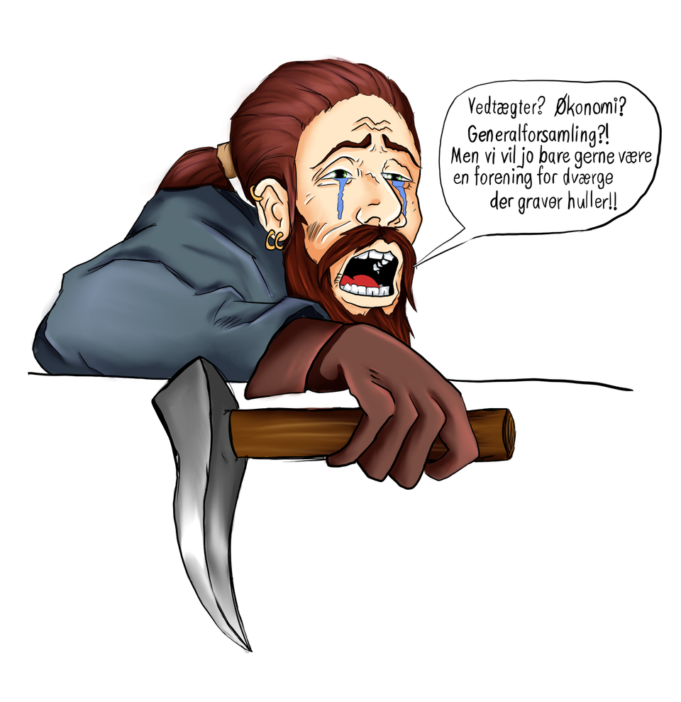
http://landsforeningenbifrost.dk/

Hvordan laver jeg så en forening?
Det er meget info på én gang. For at gøre processen mere overskuelig, er der her en liste med punkter, I kan gennemgå fra en ende af, og så har I snart jeres forening klar:

- Lav et arbejdsfællesskab og snak om, hvad I gerne vil med foreningen og skriv jeres vedtægter.
- Afhold en stiftende generalforsamling (Husk at tage en printer med!) med minimum 3 medlemmer, hvor vedtægterne bliver godkendt, og I får udvalgt jeres bestyrelse. Underskriv referat og vedtægter.
- Opret foreningen i CVR og få tildelt en digital postkasse:
- Gå ind på https://indberet.virk.dk/
- Log ind med NemID. (Vi anbefaler formandens)
- Vælg ”Opret Almindelig Forening”
- Følg instrukserne.
- Opret en foreningskonto. Gå personligt ned i den bank, I ønsker at bruge, og medbring følgende:
- Jeres CVR-nummer.
- Jeres underskrevne vedtægter.
- Jeres underskrevne referat fra den stiftende generalforsamling.
- Pas og sygesikringsbevis for alle bestyrelsesmedlemmer.
- Bliv folkeoplysende. (Valgfrit)
- Gå ind på kommunens officielle hjemmeside.
- Søg efter Folkeoplysende Forening.
- Følg instrukserne.
- Bliv en del af Bifrost! (Valgfrit)
Gå ind på http://landsforeningenbifrost.dk/indmeldelse/ og følg instrukserne der.

Ring hvis det bliver besværligt. Vi er her for at hjælpe.

Uddybning af Vedtægter
Her finder i en kort uddybning af de mest typiske vedtægtspunkter.
- Formål
Hvorfor eksisterer foreningen? Alt I laver skal føres tilbage til jeres formål i en eller anden forstand, så her er det godt med en kort men bred beskrivelse. Hvis I ønsker, kan I uddybe jeres formål med værdier og mål.
For at blive en del af Bifrost, skal jeres forenings formål kunne passe sammen med Bifrosts eget formål. Et eksempel på dette, er skrevet i vedtægtsskabelonen, som man med fordel kan tilføje til eller tage inspiration af. For at læse mere om Bifrosts formål og virke, kan man læse med her: http://landsforeningenbifrost.dk/bifrost/

- Hjemsted
Hvilken kommune holder foreningen til i? Det klargør, hvilken kommune I skal forholde jer til. Ikke så meget at rafle om her!

- Medlemskreds
Hvem kan være medlem af foreningen, hvem skal man henvende sig til, og hvordan melder man sig ud?
For at blive en del af Bifrost, skal alle medlemmer i foreningen have stemme- og valgret. Dvs. at alle, selv medlemmer under 18, skal kunne være medlem og kan stille op til bestyrelsesposter (eller andre ansvarsposter i foreningen).
Selvom det ikke er det fedeste at tage stilling til, er det også vigtigt at få nedskrevet, hvad der skal gøres i tilfælde af, at nogen ønskes ekskluderet. Det er bedre at gøre sig de tanker på forhånd, så det ikke er noget, der pludselig skal besluttes, når man står i situationen.

- Kontingent
Hvad koster det at være medlem, og hvornår/hvor ofte vil det blive opkrævet? Et alternativ er at skrive, at generalforsamlingen fastsætter kontingent fra periode til periode. Det er meget lettere end at skulle ændre sine vedtægter.
For at kunne få kommunemidler, skal man minimum have et kontingent på 75 kroner om året.
For at blive en del af Bifrost, skal man minimum have et kontingent på 75 kroner om året.

- Generalforsamling
Generalforsamlingen er foreningens højeste myndighed, og skal afholdes årligt. Det er her, at de største emner vil blive taget op, såsom vedtægtsændringer og budgetpræsentation, hvor bestyrelsen står for den daglige drift resten af året. Her vil der ofte skulle lidt flere paragraffer på.
Hvor ofte holder I ordinær generalforsamling, og hvor tidligt skal det udmeldes? Hvad er faste punkter på jeres dagsorden? Hvor skal man indlevere ønsker til dagsordenen, og hvad er deadlinen? Hvordan stemmer I? Hvad skal der til for at fortage vedtægtsændringer? I skal også skrive jeres retningslinjer for ekstraordinær generalforsamling, men de skal have en paragraf for sig selv.
For at blive en del af Bifrost, skal disse afsnit helst inkludere alle dele af §5 og §6 angivet i vedtægtsskabelonen nederst i dokumentet.

- Bestyrelse
Hvilke poster skal der være i bestyrelsen? Normalt vil den bestå af en formand, en kassér, et eller flere almene medlemmer, suppleanter og måske en næstformand, afhængigt af foreningens størrelse.
Her skal det også skrives, hvad standarden for jeres møder er, samt hvad der sker i tilfælde af, at et bestyrelsesmedlem melder sig ud af foreningen/bestyrelsen.
Personer under 18 år kan også sagtens have tegneret, så længe de er demokratisk valgte.
For at blive en del af Bifrost, skal alle medlemmer i foreningen have stemme- og valgret. Dvs. at alle, selv medlemmer under 18, skal kunne være medlem og kan stille op til bestyrelsesposter (eller andre valgte ansvarsposter i foreningen).

- Regnskab
Hvilken periode følger jeres regnskab? Vi anbefaler kalenderåret, men hvis jeres aktiviteter passer bedre til andet, så vælg, hvad der passer jer. Her skal det også stå, hvem der har tegneret, dvs. hvem kan underskrive på jeres forenings vegne. Det er traditionelt formanden og kasseren.
(Genlæs eventuelt afsnittet Selvstændig Økonomi for detaljer omkring oprettelse af foreningens regnskab og økonomi)

- Opløsning
Hvad sker der med foreningens formue og eventuelt andre ressourcer, hvis foreningen bliver opløst?
For at blive en del af Bifrost, skal jeres opløsningsvedtægter indeholde, at ressourcerne går til en lignende forening med samme formål, Bifrost selv, eller almennyttigt formål med velgørenhed for øje. Det vigtigste er, at midlerne ikke kan ende op i lommerne på en privatperson.

Vedtægtsskabelon
Det er værd at nævne igen, at dette kun er et forslag. Hvad jeres vedtægter skal indeholde, er i sidste ende op til jer, men her har I en funktionel ’skabelon’ at arbejde ud fra.
§ 1. Navn og hjemsted
Stk. 1. Foreningens navn er [Foreningens navn].

Stk. 2. Foreningens hjemsted er [Foreningens kommune].

§ 2. Formål
Stk. 1. [Foreningens Navn] er en partipolitisk uafhængig forening.

Stk. 2. Foreningens formål er at udvikle børn og unge til at blive empatiske og kreative mennesker der aktivt arbejder for at skabe fællesskaber, oplevelser og bruge det de lærer til at tage aktiv del i det danske og internationale samfund.

Stk. 3. Det gør vi, fordi vi gerne vil:
Følge Bifrost formål og Bifrosts metode til at styrke børn, unge og gamles handlekraft, empati, refleksion og skaberglæde.
Stk. 4. I vores aktiviteter, følger vi Bifrosts kodeks, Hvor
a. Der er altid plads til en til
b. Man er altid medskaber af sin oplevelse
c. Man skal behandle alle med respekt
d. Man skal altid vise hensyn

§ 3. Medlemskreds
Stk. 1. pkt. 1. Alle interesserede kan optages som medlemmer i [Foreningens Navn].
Pkt. 2. Interesserede indtræder i foreningen ved at udfylde og indsende den
gældende tilmeldingsblanket til bestyrelsen og indbetale det første kontingent,
jævnfør §4.

Stk. 2. pkt. 1. Tidligere ekskluderede medlemmer kan ikke genindmeldes i [Foreningens Navn], medmindre eksklusionen er omstødt, jævnfør §3, stk. 4, pkt 2.
Pkt. 2. Ligeledes undtaget er tidligere udmeldte medlemmer, der har udestående med foreningen.

Stk. 3. Medlemmer melder sig ud af foreningen ved at aflevere en skriftlig meddelelse herom til bestyrelsen.

Stk. 4. pkt. 1. Et medlem kan ekskluderes, hvis vedkommende med forsæt modarbejder foreningens interesser, repræsenterer foreningen negativt eller begår ulovligheder i forbindelse med foreningens virke. Eksklusionen skal vedtages af bestyrelsen med et kvalificeret flertal.
Pkt. 2. Eksklusionen kan kun blive omstødt enstemmigt af bestyrelsen eller af generalforsamlingen med flertal på 2/3.

§4. Kontingent
Stk. 1: Kontingentet fastsættes for et år ad gangen på hver ordinær generalforsamling.

Stk. 2: Der opkræves kontingent for ét kalenderår ad gangen.
§5. Generalforsamlingen
Stk. 1, pkt. 1: Ordinær generalforsamling afholdes en gang årligt, i årets første kvartal, og er foreningens højeste myndighed. Generalforsamlingen skal varsles af bestyrelsen senest to uger før afholdelse.
Pkt. 2: Alle betalende medlemmer har stemmeret til generalforsamlingen, uanset alder. Gæster har taleret.

Stk. 2. Dagsordenen for den ordinære generalforsamling skal mindst indeholde
følgende punkter:
- Formalia: Valg af dirigent, referent og to stemmetællere.
- Forpersonens beretning, samt generalforsamlingens godkendelse af denne.
- Regnskabsaflæggelse, v. kasseren, samt generalforsamlingens godkendelse af denne.
- Behandling af indkomne forslag.
- Fastsættelse af kontingent.
- Valg af bestyrelse og intern revisor.
- Eventuelt.

Stk. 3. Forslag om vedtægtsændringer skal leveres skriftligt til bestyrelsen mindst en uger før generalforsamlingen. Vedtagelse af vedtægtsændringer kræver 2/3 af generalforsamlingens stemmer.

Stk. 4. Generalforsamlingen træffer sine beslutninger med et simpelt flertal og ved håndsoprækning. Afstemninger om ekskludering og andre personfølsomme beslutninger kan foretages skriftligt, hvis en af de stemmeberettigede tilstedeværende ønsker det.

§6. Ekstraordinær generalforsamling
Stk. 1. Ekstraordinær generalforsamling kan afholdes, når et simpelt flertal i bestyrelsen finder det nødvendigt, og skal afholdes, når mindst 1/3 af medlemmerne fremsætter skriftligt (herunder mail) anmodning til formanden. Generalforsamlingen skal afholdes senest 4 uger efter, at anmodningen er kommet til formandens kundskab.

Stk. 2. Indkaldelsesfristen for en ekstraordinær generalforsamling er 2 uger.

§7. Bestyrelsen
Stk. 1: Bestyrelsen varetager den daglige ledelse af [Foreningens Navn] og er ansvarlig for
foreningens økonomi, kontakt til andre institutioner og foreninger, samt foreningens materialer og lokaler. Bestyrelsen forpligter sig til at informere medlemmerne om beslutninger, der påvirker foreningen som helhed.

Stk. 2, pkt. 1: Bestyrelsen vælges direkte på generalforsamlingen, og består af 3-5 personer samt en suppleant. Bestyrelsen vælges for ét kalenderår ad gangen, altså indtil næste generalforsamling. Alle medlemmer, der opfylder medlemskravene (se §3) kan vælges til bestyrelsen.

Stk. 3, pkt. 1: Der eksisterer tre faste poster i bestyrelsen. Disse er formandsposten, med det øverste ansvar for foreningens trivsel og kontakt til andre institutioner og foreninger, næstformanden, der assisterer formanden, og kasseren, der er ansvarlig for foreningens regnskab, samt opdatering af medlemsregisteret.
Pkt. 2: Andre ansvarsposter fordeles internt af bestyrelsen og kan variere efter behov.

Stk. 4: Hvis et medlem af bestyrelsen forlader foreningen, indtræder suppleanten i bestyrelsen i vedkommendes sted.

Stk. 5, pkt. 1: Bestyrelsen er beslutningsdygtig med simpelt flertal. Beslutninger kan tages uden at hele bestyrelsen behøver at være samlet.
Pkt. 2: Beslutninger kan tages uden, at bestyrelsen behøver at mødes fysisk, f.eks. via mail, telefonmøder eller lignende, så længe kravet om simpelt flertal for beslutninger overholdes. Hele bestyrelsen skal inviteres til disse ikke-fysiske møder.

§8. Økonomi og regnskab
Stk. 1: [Foreningens Navn]s regnskabsår følger kalenderåret.

Stk. 2, pkt. 1: Det er den til enhver tid siddende formand og kasserer, der tegner [Foreningens Navn]s økonomi.
Pkt. 2: Kasseren kan overgive dele af [Foreningens Navn]s økonomiske ressourcer til et eller flere medlemmer midlertidigt, eksempelvis i forbindelse med indkøb til arrangementer eller nye materialer. Se også §3, stk. 4 og §7, stk. 3.

§9. Opløsning af foreningen
Stk. 1, pkt. 1: [Foreningens Navn] kan opløses, hvis der er 3/4 flertal for det, på to på hinanden følgende generalforsamlinger.
Pkt. 2: Overskydende midler i form af penge, materialer, indbo og lignende vil ved en opløsning overdrages til Landsforeningen Bifrost.

Afslutning
Tillykke, I nåede i mål!
Vi håber, at guiden har hjulpet med at få foreningsdrømmen til at gå i opfyldelse.
Hvis der skulle opstå tvivl, er I selvfølgelig altid velkomne til at kontakte os på:
info@landsforeningenbifrost.dk
Og indtil vi hører fra jer,
ønskes I hermed en dejlig dag.

